Concours Général de Théologie – Collège des Bernardins
Vingt-sixième session, année 2025
Pourquoi l’Église ?
Épreuve écrite.
Durée de l’épreuve : 4h00
Documents autorisés : la Bible (signets autorisés)
Vous traiterez les deux parties dans l’ordre de votre choix.
Veillez autant que possible à recourir dans vos réponses :
- à l’Écriture Sainte
- à des exemples précis tirés du présent ou du passé de la vie de l’Église.
Première partie : 10 points.
Vous traiterez un seul sujet, à votre choix, parmi les sujets suivants.
- Comment comprendre que l’Église « est dans le Christ en quelque sorte le sacrement, c’est-à-dire à la fois le signe et le moyen d’opérer l’union intime avec Dieu et l’unité de tout le genre humain » ? (n°1 de la Constitution Lumen Gentium, Concile Vatican II).
- L’Église est dite « en même temps sainte et devant toujours être purifiée (sancta et purificanda) ». Comment cela s’éprouve-t-il dans l’histoire de l’Église et dans votre expérience personnelle ?
- En quoi la mosaïque de l’abside de la basilique Saint-Clément de Rome (voir page jointe) est-il une méditation théologique sur l’Église ?
Veuillez inscrire clairement le numéro du sujet que vous avez choisi.
Deuxième partie : 10 points.
Vous répondrez de façon succincte (10 à 15 lignes) à chacune des questions suivantes.
(Chacune de ces quatre questions compte pour 2,5 points)
- Peut-on identifier l’Église et le Royaume ?
- L’Église est dite « Mater et Magistra » (Mère et Maîtresse, Encyclique de Jean XXIII, 1961). Qu’est-ce qui justifie à vos yeux cette double appellation ?
- Qui a fondé l’Église ?
- Qu’est-ce que le bâtiment église dit de l’Église ?

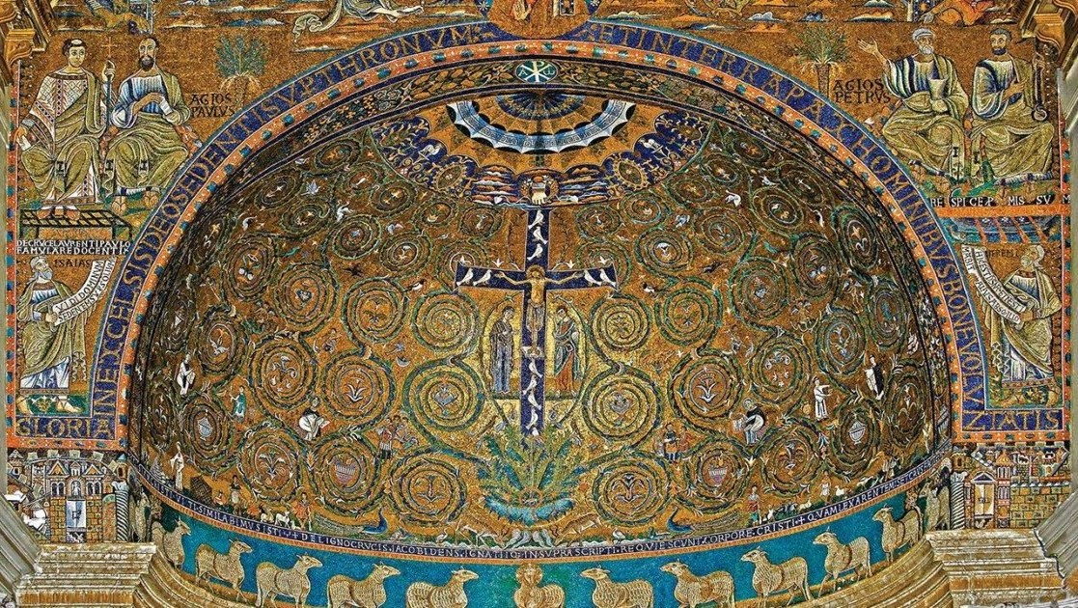
Mosaïque de l’abside de la basilique Saint-Clément de Rome

